Glossário de componentes eletrónicos

Índice
Botão de pressão | Válvula Solenoide

Detalhe
Botão de pressão (ou abreviadamente botão) é um dispositivo utilizado para controlar uma máquina ou processo. Os botões podem ser elétricos ou mecânicos, sendo os elétricos mais comuns devido à sua larga aplicação em eletrotecnia e eletrónica. Ao ato de usar um botão dá-se o nome de carregar, pressionar, premir, ligar ou desligar | 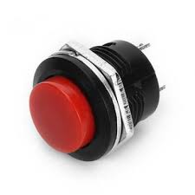 | 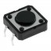
Uma válvula solenoide é uma válvula operada electromecanicamente. A válvula é controlada por uma corrente elétrica através de uma solenoide: no caso de uma válvula de dois orifícios, o fluxo é ligado ou desligado; | 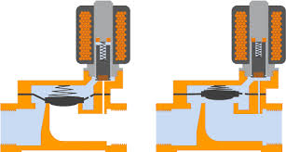 | 